**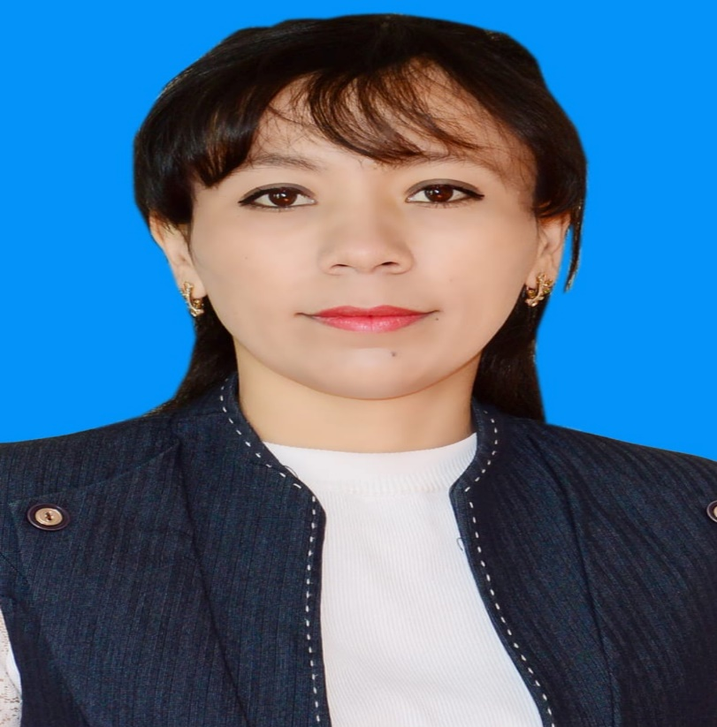**

**87056803646**

**910111400971**

**ТАЖМЕТОВА Севара,**

**Бауыржан Момышұлы атындағы №22 жалпы білім беретін мектебінің бастауыш сынып мұғалімі.**

**Түркістан қаласы**

**САНДЫ ӨРНЕКТЕРДІ САЛЫСТЫРУ**

|  |  |  |  |  |  |
| --- | --- | --- | --- | --- | --- |
| **Оқу бағдарламасына сәйкес оқыту мақсаты:** | | 1.2.2.1 теңдік және теңсіздікті, теңдеуді, тура және тура емес теңдік пен теңсіздікті айыра білу;  1.2.1.5 жақшасыз әріпті/санды өрнектерді салыстыру; | | | |
| **Сабақтың мақсаты** | | Теңдік пен теңсіздік құрастырады | | | |
| **Құндылықтар:**  **Ақпан айы: Жасампаздық пен жаңашылдық** | | Сабақ құндылығы: ЖАСАМПАЗДЫҚ ПЕН ЖАҢАШЫЛДЫҚ  Апта дәйексөзі: **Жаңашылдық - заман талабы** | | | |
| **Сабақтың барысы** | | | | | |
| **Сабақтың кезеңі//**  **уақыты** | **Педагогтің әрекеті** | | **Оқушының әрекеті** | **Бағалау** | **Ресурстар** |
| ***Сабақ***  ***тың басы***  5 минут  Өткенді пысықтау  5 минут  ***Сабақ***  ***тың ортасы***  20 минут  Сергіту сәті  2 минут  ***Сабақты қорыту***  **6**минут  Кері байланыс  5 минут | Психологиялық ахуал қалыптастыру  « Амандасу» әдісі  1.Қол алысады  2. Құшақтасады  3. Қол бұлғайды  4. Жұдырық түйістіреді  Өткенді пысықтау  «Бәйге» ойыны  Амалдарды орында  100 – 80=20 70+20=90  80 + 10=90  90-30=60  60 – 40=20  60-50=10  Жаңа тақырып  Топтық жұмыс  1-тапсырма  1-топ  Суретте ұлттық киім киген неше бала бейнеленген?(10)  2-топ  Ұлдар мен қыздардың санын салыстыр.(5=5)  3-топ  Музыкалық аспаптары бар балаларды басқа балалармен салыстыр.(3<7)  Дәптермен жұмыс  2-тапсырма  Теңсіздіктер құрастыр  4+2<3+2  4+2<4+3  3+2<3+3  3+2<4+3  ЕБҚ  Сыныптағы заттарды пайдаланып,теңсіздіктер құра  ЕҚБ  Сыныптағы оқушылар туралы айта отырып, теңдіктер мен теңсіздіктер құрастыр  Деңгейлік тапсырма  3-тапсырма  С деңгей  50 < 90  30 >50  70 > 30  В деңгей  10 + 20 = 30  90 – 70 < 60  20 + 20 < 30  А деңгей  50 – 20 = 60 – 30  100 – 40 = 30 + 30  20 + 40 > 60 – 40  «Нейрожаттығу» әдісі  «Арқан тарту» ойыны  4-тапсырма  Суреттер бойынша теңдіктер мен теңсіздіктер құрастыр  1-топ  3+2<3+3  2-топ  3+2>4-2  3-топ  5-2=6-3  Топтық жұмыс  5-тапсырма  Суреттер мен қысқаша жазылуы бойынша есептер құрастыр. Оларды шығар  1-есеп  Би сайысына бес қыз қатысты. Олардың екеуі үйлеріне кетті. Неше қыз қалды?  Барлығы-5қыз  Кетті-2қыз  Қалды-?қыз  5-2=3  Ж: 3 қыз қалды.  2-есеп  Би сайысына әуелі 3 қыз келді. Тағы 2 қыз келіп оларға қосылды  Барлығы қанша болды?  Бар еді-3қыз  Қосылды-2 қыз  Барлығы-?қыз  3+2=5  Ж: Барлығы 5 қыз болды  3-топ  Зерттеушілік тапсырма  6-тапсырма  «Сиқырлы» сандарды табады.  Қандай бірдей үш қосылғыштың қосындысы 90-ға тең болады? (30)  30+30+30=90  Қандай бірдей екі қосылғыштың қосындысы 20-ға тең болады? (10)  10+10=20  30+10=40  Жауабы: «Сиқырлы» сандар – 30, 10.  hello_html_a59335e | | Қимылдар жасайды  Өткенді пысықтайды  Өлшеу жұмысын жүргізеді  Тапсырманы ауызша орындайды  Теңсіздік құрастырып жазады  Жеке жұмыс жасайды  Екі санды, сан мен өрнекті, екі өрнекті қалай салыстыруға болатынын есіңе түсіреді  Жаттығу жасайды  Тапсырманы орындайды  Есеп құрастырып,шығарады  Зерттеу жүргізеді  Кері байланыс жасайды | Көңіл күйлерін көтеріп отыру  Қазақша смайлдер арқылы мадақтап отыру    Дескриптор:  Амалдарды орындайды  Өткен тақырыптарды біледі  «Әмиян» әдісі бойынша мадақтап отыру    Дескриптор:  Ұлдар мен қыздардың санын салыстырады  Музыкалық аспаптары бар балаларды басқа балалармен салыстырады    Дескриптор:  Теңсіздіктер құрастырады  Артық,кем, тең ұғымын түсінеді    Керемет!  «Әмиян» әдісі бойынша мадақтап отыру    Дескриптор:  Екі санды, сан мен өрнекті, екі өрнекті қалай салыстыруға болатынын біледі  САн мен өрнекті салыстырады    Дескриптор:  Суреттер бойынша теңдіктер мен теңсіздіктер құрастырады  Оларды оқи алады    Дескриптор:  Суреттер мен қысқаша жазылуы бойынша есептер құрастырады. Оларды шығарады    Дескриптор:  Зерттеушілік тапсырманы орындайды  Cиқырлы санды табады.  «Білім гүлі» әдісі | Музыка  Суреттер    Суреттер  Оқулық    Жұмыс дәптері  Қима қағаз  Қима қағаздар  Оқулық  Қимылдар  Музыка        Оқулық      Жұмыс дәптері    Оқулық  Кері байланыс парағы |